**Tổng Hợp Các Thẻ Trong HTML**

|  |  |
| --- | --- |
| [<!–…–>](http://timoday.edu.vn/bai-12-chu-thich-trong-html/) | Định nghĩa một bình luận, được dùng để comment phần code html |
| [<!DOCTYPE>](http://timoday.edu.vn/bai-1-gioi-thieu-ve-html/) | Định nghĩa loại tài liệu |
| [<a>](http://timoday.edu.vn/bai-3-cac-vi-du-html-co-ban/) | Định nghĩa một siêu liên kết |
| [<abbr>](http://timoday.edu.vn/bai-10-trich-dan-trong-html/) | Định nghĩa từviết tắt hoặc tóm tắt một nội dung nào đó |
| <acronym> | Không hỗ trợ trong HTML5. Thay thế sử dụng *<abbr>*. Định nghĩa một từ viết tắt |
| [<address>](http://timoday.edu.vn/bai-10-trich-dan-trong-html/) | Định nghĩa thông tin liên lạc cho các tác giả / chủ sở hữu của một tài liệu |
| <applet> | Không hỗ trợ trong HTML5. Thay thế sử dụng *<embed>*hoặc *<object>*. Định nghĩa nhúng một applet |
| [<area>](http://timoday.edu.vn/bai-15-anh-trong-html/) | Định nghĩa vùng  bên trong của một ánh xạ hình ảnh |
| <article> | Định nghĩa một bài báo |
| <aside> | Định nghoã nội dung nằm bên cạnh nội dung của trang |
| <audio> | Thẻ định nghĩa nội dung âm thanh |
| [<b>](http://timoday.edu.vn/bai-9-cac-the-dinh-dang-van-ban-trong-html/) | Thẻ định nghĩa chữ in đậm |
| [<base>](http://timoday.edu.vn/bai-24-the-head-trong-html/) | Chỉ định URL cơ sở/target cho tất cả các URL tương đối trong một tài liệu |
| <basefont> | Không hỗ trợ trong HTML5. Sử dụng CSS để thay thế. Chỉ định màu mặc định, kích thước và phông chữ cho tất cả phần văn bản trong tài liệu |
| <bdi> | Tách biệt một phần của văn bản có thể được định dạng theo một hướng khác nhau từ văn bản khác bên ngoài nó |
| [<bdo>](http://timoday.edu.vn/bai-10-trich-dan-trong-html/) | Ghi đè hướng văn bản hiện hành |
| [<big>](http://timoday.edu.vn/bai-9-cac-the-dinh-dang-van-ban-trong-html/) | Không hỗ trợ trong HTML5. Sử dụng CSS để thay thế. Xác định văn bản lớn |
| [<blockquote>](http://timoday.edu.vn/bai-10-trich-dan-trong-html/) | Định nghĩa một phần được trích dẫn từ nguồn khác |
| [<body>](http://timoday.edu.vn/bai-4-html-thanh-phan/) | Định nghĩa thân của tài liệu |
| [<br>](http://timoday.edu.vn/bai-7-cac-the-doan-van-trong-html/) | Định nghĩa một ngắt dòng đơn |
| [<button>](http://timoday.edu.vn/bai-26-cac-phan-tu-trong-form-html/) | Định nghĩa một nút bấm |
| <canvas> | Được sử dụng để vẽ đồ họa, thông qua một ngông ngữ script (thường là JavaScript) |
| [<caption>](http://timoday.edu.vn/bai-16-bang-trong-html/) | Định nghĩa một chú thích trong bảng |
| [<center>](http://timoday.edu.vn/bai-8-html-styles/) | Không hỗ trợ trong HTML5. Sử dụng CSS để thay thế. Xác định văn bản làm trung tâm |
| [<cite>](http://timoday.edu.vn/bai-10-trich-dan-trong-html/) | Định nghĩa nội dung  được trích dẫn như một quyển sách, bài báo, một video, v.v. |
| [<code>](http://timoday.edu.vn/bai-11-hien-thi-code-may-tinh-trong-html/) | Định nghĩa một đoạn mã máy tính |
| [<col>](http://timoday.edu.vn/bai-16-bang-trong-html/) | Chỉ định thuộc tính cột cho mỗi cột trong một <colgroup> |
| <colgroup> | Chỉ định một nhóm gồm một hoặc nhiều cột trong một bảng để định dạng |
| [<datalist>](http://timoday.edu.vn/bai-26-cac-phan-tu-trong-form-html/) | Định nghĩa một danh sách các giá trị tùy chọn được định nghĩa trước cho phần tử <input> |
| [<dd>](http://timoday.edu.vn/bai-17-danh-sach-trong-html/) | Được sử dụng để mô tả một từ khoá/giá trị trong một danh sách mô tả |
| [<del>](http://timoday.edu.vn/bai-9-cac-the-dinh-dang-van-ban-trong-html/) | Định nghĩa văn bản đã bị xóa từ một tài liệu |
| <details> | Xác định các chi tiết khác mà người dùng có thể xem hoặc ẩn |
| <dfn> | Mô tả định nghĩa của một từ |
| <dialog> | Định nghĩa một hộp thoại hoặc một cửa sổ |
| [<dir>](http://timoday.edu.vn/bai-20-bo-cuc-trang-web-trong-html/) | Không hỗ trợ trong HTML5. Sử dụng <ul> để thay thế. Định nghĩa một danh sách thư mục |
| [<div>](http://timoday.edu.vn/bai-20-bo-cuc-trang-web-trong-html/) | Định nghĩa một phần trong một tài liệu |
| [<dl>](http://timoday.edu.vn/bai-17-danh-sach-trong-html/) | Định nghĩa một danh sách mô tả |
| [<dt>](http://timoday.edu.vn/bai-17-danh-sach-trong-html/) | Định nghĩa một từ khoá /tên trong danh sách mô tả |
| [<em>](http://timoday.edu.vn/bai-9-cac-the-dinh-dang-van-ban-trong-html/) | Định nghĩa nhấn mạnh văn bản |
| <embed> | Định nghĩa một container chứa một ứng dụng mở rộng (không phải HTML) |
| [<fieldset>](http://timoday.edu.vn/bai-25-the-form-trong-html/) | Nhóm liên nhóm các phần tử liên quan trong form |
| <figcaption> | Định nghĩa một chú thích cho thẻ <figure> |
| <figure> | Chỉ đánh dấu một ảnh trong tài liệu |
| [<font>](http://timoday.edu.vn/bai-8-html-styles/) | Không hỗ trợ trong HTML5. Sử dụng CSS để thay thế. Xác định font chữ, màu sắc và kích thước cho văn bản |
| <footer> | Định nghĩa phần footer cho một tài liệu hoặc một đoạn |
| [<form>](http://timoday.edu.vn/bai-25-the-form-trong-html/) | Định nghĩa một form HTML cho người dùng nhập vào |
| <frame> | Không hỗ trợ trong HTML5. Định nghĩa một cửa sổ (khung) trong một khung |
| <frameset> | Không hỗ trợ trong HTML5. Định nghĩa một tập hợp các frame |
| [<h1> to <h6>](http://timoday.edu.vn/bai-6-cac-the-tieu-de-trong-html/) | Định nghĩa tiêu đề HTML |
| [<head>](http://timoday.edu.vn/bai-6-cac-the-tieu-de-trong-html/) | Xác định các thông tin về tài liệu |
| [<header>](http://timoday.edu.vn/bai-6-cac-the-tieu-de-trong-html/) | Định nghĩa một tiêu đề cho một tài liệu hoặc phần |
| [<hr>](http://timoday.edu.vn/bai-6-cac-the-tieu-de-trong-html/) | Sử dụng để phân tách các phần nội dung trong HTML |
| [<html>](http://timoday.edu.vn/bai-3-cac-vi-du-html-co-ban/) | Định nghĩa gốc của một tài liệu HTML |
| [<i>](http://timoday.edu.vn/bai-9-cac-the-dinh-dang-van-ban-trong-html/) | Định nghĩa một phần chữ nghiêng cho phần văn bản |
| <iframe> | Định nghĩa một khung nội tuyến cho phép nhúng các tài liệu, các trang html khác vào trang html hiện tại |
| [<img>](http://timoday.edu.vn/bai-5-cac-thuoc-tinh-html/) | Thẻ định nghĩa một hình ảnh |
| [<input>](http://timoday.edu.vn/bai-25-the-form-trong-html/) | Định nghĩa một control nhập dữ liệu |
| [<ins>](http://timoday.edu.vn/bai-9-cac-the-dinh-dang-van-ban-trong-html/) | Định nghĩa một đoạn văn bản đã được chèn thêm thay thế vào tài liệu |
| [<kbd>](http://timoday.edu.vn/bai-11-hien-thi-code-may-tinh-trong-html/) | Là một thẻ dùng để nhấn mạnh, dùng để định nghĩa đầu vào bàn phím |
| [<keygen>](http://timoday.edu.vn/bai-26-cac-phan-tu-trong-form-html/) | Định nghĩa khoá mã hoá đi kèm với một trường trong form |
| <label> | Định nghĩa một nhãn cho một phần tử <input> |
| <legend> | Định nghĩa một chú thích cho một phần tử <fieldset> |
| [<li>](http://timoday.edu.vn/bai-17-danh-sach-trong-html/) | Định nghĩa một danh sách |
| [<link>](http://timoday.edu.vn/bai-24-the-head-trong-html/) | Xác định mối quan hệ giữa một tài liệu và một nguồn lực bên ngoài (thường được sử dụng để liên kết đến style sheets) |
| <main> | Chỉ định các nội dung chính của một tài liệu |
| [<map>](http://timoday.edu.vn/bai-15-anh-trong-html/) | Định nghĩa một ánh xạ hình ảnh ở phía client |
| [<mark>](http://timoday.edu.vn/bai-9-cac-the-dinh-dang-van-ban-trong-html/) | Định nghĩa đánh dấu/làm nổi bật văn bản |
| <menu> | Định nghĩa một danh sách/menu các lệnh |
| <menuitem> | Định nghĩa một lệnh/một mục menu mà người dùng có thể gọi từ một menu khác |
| [<meta>](http://timoday.edu.vn/bai-24-the-head-trong-html/) | Định nghĩa siêu dữ liệu về một tài liệu HTML |
| <meter> | Định nghĩa một thước đo lường với một khoảng đã biết |
| <nav> | Định nghĩa liên kết điều hướng |
| <noframes> | Không hỗ trợ trong HTML5. Định nghĩa một nội dung thay thế cho người dùng nếu trình duyệt không hỗ trợ khung nhìn |
| [<noscript>](http://timoday.edu.vn/bai-23-su-dung-javascript-trong-html/) | Định nghĩa một nội dung thay thế cho người dùng mà trình duyệt phía client không hỗ trợ script |
| <object> | Định nghĩa một đối tượng nhúng vào trang |
| [<ol>](http://timoday.edu.vn/bai-17-danh-sach-trong-html/) | Định nghĩa một danh sách đặt hàng |
| <optgroup> | Định nghĩa một nhóm các tùy chọn liên quan trong một danh sách drop-down |
| [<option>](http://timoday.edu.vn/bai-26-cac-phan-tu-trong-form-html/) | Định nghĩa một lựa chọn trong danh sách drop-down |
| [<output>](http://timoday.edu.vn/bai-26-cac-phan-tu-trong-form-html/) | Xác định kết quả của một phép tính |
| [<p>](http://timoday.edu.vn/bai-3-cac-vi-du-html-co-ban/) | Định nghĩa một đoạn văn |
| <param> | Định nghĩa một tham số cho một đối tượng |
| [<pre>](http://timoday.edu.vn/bai-11-hien-thi-code-may-tinh-trong-html/) | Định nghĩa văn bản định dạng sẵn |
| <progress> | Miêu tả quá trình xử lý công việc bằng một thanh progressbar, thường được kết hợp với code javascript. |
| [<q>](http://timoday.edu.vn/bai-10-trich-dan-trong-html/) | Định nghĩa dấu nháy kép xung quoanh phần văn bản |
| <rp> | Định nghĩa những gì thể hiện trong các trình duyệt không hỗ trợ các chú thích |
| <rt> | Định nghĩa diễn giải/phát âm của các ký tự(đối với kiểu chữ Đông Á) |
| <ruby> | Định nghĩa một chú thích ​​(đối với kiểu chữ Đông Á) |
| <s> | Định nghĩa văn bản đó không còn đúng |
| [<samp>](http://timoday.edu.vn/bai-11-hien-thi-code-may-tinh-trong-html/) | Hiển thị kết quả đầu ra của một chương trình máy tính |
| <script> | Định nghĩa một kịch bản phía máy khách |
| <section> | Định nghĩa một phần trong một tài liệu |
| [<select>](http://timoday.edu.vn/bai-26-cac-phan-tu-trong-form-html/) | Định nghĩa một danh sách drop-down |
| [<small>](http://timoday.edu.vn/bai-9-cac-the-dinh-dang-van-ban-trong-html/) | Định nghĩa văn bản chữ nhỏ |
| <source> | Định nghĩa các nguồn đa phương tiện cho các phần tử đa phương tiên như<video> và <audio> |
| <span> | Định nghĩa một phần trong một tài liệu |
| <strike> | Không hỗ trợ trong HTML5. Sử dụng <del> hoặc <s> thay thế. Định nghĩa chữ gạch ngang |
| [<strong>](http://timoday.edu.vn/bai-9-cac-the-dinh-dang-van-ban-trong-html/) | Định nghĩa văn bản in đậm, ý nghĩa nhấn mạnh độ quan trọng |
| [<style>](http://timoday.edu.vn/bai-24-the-head-trong-html/) | Định nghĩa định kiểu cho một tài liệu |
| [<sub>](http://timoday.edu.vn/bai-9-cac-the-dinh-dang-van-ban-trong-html/) | Định nghĩa văn bản giống như chỉ số dưới |
| <summary> | Hiển thị  tiêu đề cho phần tử <details> |
| [<sup>](http://timoday.edu.vn/bai-9-cac-the-dinh-dang-van-ban-trong-html/) | Hiển thị văn bản giống số mũ |
| [<table>](http://timoday.edu.vn/bai-16-bang-trong-html/) | Định nghĩa một bảng |
| [<tbody>](http://timoday.edu.vn/bai-16-bang-trong-html/) | Nhóm các thên nội dung trong một bảng |
| [<td>](http://timoday.edu.vn/bai-16-bang-trong-html/) | Định nghĩa một ô trong một bảng |
| [<textarea>](http://timoday.edu.vn/bai-26-cac-phan-tu-trong-form-html/) | Định nghĩa một ô nhập dữ liệu văn bản có nhiều dòng |
| [<tfoot>](http://timoday.edu.vn/bai-16-bang-trong-html/) | Nhóm các nội dung footer trong một bảng |
| [<th>](http://timoday.edu.vn/bai-16-bang-trong-html/) | Định nghĩa một ô tiêu đề trong một bảng |
| [<thead>](http://timoday.edu.vn/bai-16-bang-trong-html/) | Nhóm các nội dung tiêu đề trong một bảng |
| <time> | Định nghĩa ngày/giờ |
| [<title>](http://timoday.edu.vn/bai-24-the-head-trong-html/) | Định nghĩa một tiêu đề cho tài liệu |
| [<tr>](http://timoday.edu.vn/bai-16-bang-trong-html/) | Định nghĩa một hàng trong một bảng |
| <track> | Định nghĩa nội dung môt tả như chú thích, bình luận, hoặc các loại văn bản khác cho các tập tin đa phương tiện (<video> và <audio>) |
| <tt> | Không hỗ trợ trong HTML5. Sử dụng CSS để thay thế. Xác định văn bản của máy |
| <u> | Sử dụng để tạo chữ gạch chân cho phần văn bản |
| [<ul>](http://timoday.edu.vn/bai-17-danh-sach-trong-html/) | Định nghĩa một danh sách không có thứ tự |
| [<var>](http://timoday.edu.vn/bai-11-hien-thi-code-may-tinh-trong-html/) | Định nghĩa một biến |
| <video> | Định nghĩa một video hoặc movie |
| <wbr> | Định nghĩa một dấu ngắt dòng |

## Thuộc Tính ID Và CLASS trong HTML

## 1) Tìm hiểu "thuộc tính id" trong HTML

- Thuộc tính id dùng để đặt tên cho phần tử, tên này phải là duy nhất, không có trường hợp tên id của các phần tử bị trùng nhau (nếu so sánh một phần tử trong trang web giống như một người công dân Việt Nam thì tên id cũng giống như số CMND, nó dùng để xác định danh tính của phần tử)

- Để khai báo id cho một phần tử thì chúng ta đặt thuộc tính id vào bên trong thẻ mở của phần tử đó với cú pháp id="tên id". Sau khi đã khai báo, nếu muốn định dạng cho phần tử thì chúng ta chỉ cần gọi thẳng tên id của nó với cú pháp #tên id

Ví dụ:

<!DOCTYPE html>

<html>

<head>

<title>Xem ví dụ</title>

<meta charset="utf-8">

<style type="text/css">

#step{color:red;}

</style>

</head>

<body>

<p>Chức năng của thuộc tính id</p>

<p id="step">Cách sử dụng thuộc tính id</p>

<p>Tầm quan trọng của thuộc tính id</p>

</body>

</html>

**2) Tìm hiểu "thuộc tính class" trong HTML**

- Thật ra thì chức năng của thuộc tính class cũng gần giống với thuộc tính id, đó chính là dùng để đặt tên cho phần tử. Tuy nhiên, việc đặt tên class khác với tên id ở chỗ là với cùng một tên class thì chúng ta có thể dùng để đặt cho nhiều phần tử khác nhau (nếu so sánh một phần tử trong trang web giống như một người công dân Việt Nam thì tên class cũng giống như một cái biệt danh, mà biệt danh thì có thể dùng để đặt cho nhiều người khác nhau)

- Để khai báo class cho một phần tử thì chúng ta đặt thuộc tính class vào bên trong thẻ mở của phần tử với cú pháp class="tên class". Sau khi đã khai báo class, nếu muốn định dạng cho phần tử thì chúng ta chỉ cần gọi thẳng tên class của nó với cú pháp .tên class

Ví dụ:

<!DOCTYPE html>

<html>

<head>

<title>Xem ví dụ</title>

<meta charset="utf-8">

<style type="text/css">

.hello{color:red;}

</style>

</head>

<body>

<p>Chức năng của thuộc tính class</p>

<p class="hello">Tầm quan trọng của thuộc tính class</p>

<p>Cách sử dụng thuộc tính class</p>

<p class="hello">Tìm hiểu cách đặt tên cho class</p>

<p class="hello">Thuộc tính class là gì</p>

</body>

</html>

**3) Điểm khác nhau giữa "thuộc tính id" & "thuộc tính class"**

- Dưới đây là bảng tóm tắt một số điểm khác nhau giữa thuộc tính id & thuộc tính class.

|  |  |
| --- | --- |
| Thuộc tính id | - Một phần tử chỉ nên nhận một id.  - Một tên id chỉ có thể dùng để đặt cho một phần tử duy nhất.  - Khi muốn chọn một phần tử dựa theo id thì ta dùng cú pháp #tên id |
| Thuộc tính class | - Một phần tử có thể nhận một hoặc nhiều class.  - Một tên class có thể dùng để đặt cho nhiều phần tử khác nhau.  - Khi muốn chọn một phần tử dựa theo class thì ta dùng cú pháp .tên class |

**Tổng Hợp Các Thuộc Tính Trong CSS :**

Các thuộc tính Color

Chức năng để thiết lập màu sắc và độ trong suốt của văn bản

|  |  |  |
| --- | --- | --- |
| **Thuộc tính** | **Mô tả** | **CSS** |
| color | Đặt màu sắc cho đoạn văn bản | 1 |
| opacity | Đặt mức độ trong suốt cho một phần tử nào đó | 3 |

Các thuộc tính Background và Border

Chức ănng thiết lập các thuộc tính màu nền và đường biên cho các đối tượng trên trang.

|  |  |  |
| --- | --- | --- |
| **Thuộc tính** | **Mô tả** | **CSS** |
| background | Một thuộc tính viết tắt để đặt thuộc tính nền trong lời khai báo | 1 |
| background-attachment | Đặt một ảnh nền để cố định hoặc cuộn với phần còn lại của trang | 1 |
| background-blend-mode | Chỉ định các chế độ trộn của mỗi lớp nền(màu sắc/hình ảnh) | 3 |
| background-color | Chỉ định màu nền của một phần tử | 1 |
| background-image | Chỉ định một hoặc nhiều hình ảnh nền cho một phần tử | 1 |
| background-position | Chỉ định vị trí của hình ảnh nền | 1 |
| background-repeat | Thiết lập như thế nào một ảnh nền sẽ được lặp đi lặp lại | 1 |
| background-clip | Chỉ định khu vực để sơn màu nền | 3 |
| background-origin | Chỉ định nơi các hình nền được định vị | 3 |
| background-size | Chỉ định kích thước của ảnh nền | 3 |
| border | Thiết lập tất cả các thuộc tính đường viền trong lời khai báo | 1 |
| border-bottom | Thiết lập tất cả các thuộc tính đường viền dưới trong lời khai báo | 1 |
| border-bottom-color | Thiết lập màu của đường viền dưới | 1 |
| border-bottom-left-radius | Xác định hình dạng của các đường viền góc dưới bên trái | 3 |
| border-bottom-right-radius | Xác định hình dạng của các đường viền góc dưới bên phải | 3 |
| border-bottom-style | Thiết lập kiểu (style) của đường viền dưới | 1 |
| border-bottom-width | Thiết lập độ rộng của đường viền dưới | 1 |
| border-color | Thiết lập màu sắc của bốn đường viền | 1 |
| border-image | Một thuộc tính viết tắt để thiết lập tất cả các thuộc tính border-image-* | 3 |
| border-image-outset | Chỉ định giá trị khu vực ảnh viền vượt ra ngoài vùng giới hạn của vùng bao | 3 |
| border-image-repeat | Chỉ định ảnh viền nên được lặp đi lặp lại, tròn hoặc kéo dài | 3 |
| border-image-slice | Chỉ định cụ thể như thế nào để cắt ảnh viền | 3 |
| border-image-source | Chỉ định đường dẫn tới hình ảnh để sử dụng như đường viền | 3 |
| border-image-width | Chỉ định độ rộng của ảnh-viền | 3 |
| border-left | Thiết lập tất cả thuộc tính đường viền trái trong lời khai báo | 1 |
| border-left-color | Thiết lập màu sắc của đường viền trái | 1 |
| border-left-style | Thiết lập kiểu ( style) của đường viền trái | 1 |
| border-left-width | Thiết lập độ rộng của đường viền trái | 1 |
| border-radius | Thuộc tính viết tắt để thiết lập tất cả bốn đường viền-*-thuộc tính radius(bán kính) | 3 |
| border-right | Thiết lập thuộc tính đường viền phải trong lời khai báo | 1 |
| border-right-color | Thiết lập màu sắc cho đường viền phải | 1 |
| border-right-style | Thiết lập kiểu (style) cho đường viền phải | 1 |
| border-right-width | Thiết lập độ rộng cho đường viền phải | 1 |
| border-style | Thiết lập kiểu (style)  cho bốn đường viền | 1 |
| border-top | Thiết lập thuộc tính đường viền trên trong lời khai báo | 1 |
| border-top-color | Thiết lập màu sắc cho đường viền trên | 1 |
| border-top-left-radius | Xác định hình dạng của đường viền góc trên bên trái | 3 |
| border-top-right-radius | Xác định hình dạng của đường viền góc trên bên phải | 3 |
| border-top-style | Thiết lập kiểu (style) cho đường viền trên | 1 |
| border-top-width | Thiết lập độ rộng của đường viền trên | 1 |
| border-width | Thiết lập độ rộng của bốn đường viền | 1 |
| box-decoration-break | Thiết lập dáng vẻ của hình nền và đường viền của một phần tử  tại trang ngắt, hoặc đối với phần tử in-line , tại  dòng ngắt. | 3 |
| box-shadow | Gắn một hoặc nhiều đổ bóng (drop-shadows) vào hộp | 3 |

Các thuộc tính Basic Box

|  |  |  |
| --- | --- | --- |
| **Thuộc tính** | **Mô tả** | **CSS** |
| bottom | Xác định vị trí cuối của phần tử**position** (vị trí) | 2 |
| clear | Xác định hai bên của phần tử (left,right) nơi mà phần tử **float** không được cho phép (ngăn cản thành phần không được float trái, phải hay cả hai) | 1 |
| clip | Xác định đoạn cho phần tử khi sử dụng thuộc tính **position** có giá trị “*absolute*“ | 2 |
| display | Chỉ định làm thế nào một phần tử HTML nào đó sẽ được hiển thị | 1 |
| float | Xác định có hay không một box được float(trôi nổi) | 1 |
| height | Thiết lập chiều cao của thành phần | 1 |
| left | Xác định vị trí bên trái của phần tử **position** | 2 |
| margin | Thiết lập thuộc tính margin (căn lề cho phần tử) trong một thông báo | 1 |
| margin-bottom | Thiết lập lề dưới của một phần tử | 1 |
| margin-left | Thiết lập lề trái của một phần tử | 1 |
| margin-right | Thiết lập lề phải của một phần tử | 1 |
| margin-top | Thiết lập lề trên của một phần tử | 1 |
| max-height | Thiết lập chiều cao tối đa của một phần tử | 2 |
| max-width | Thiết lập chiều rộng tối đa của một phần tử | 2 |
| min-height | Thiết lập chiều cao tối thiểu của một phần tử | 2 |
| min-width | Thiết lập chiều rộng tối thiểu của một phần tử | 2 |
| overflow | Chỉ định những gì sẽ xảy ra nếu nội dung tràn ra ngoài phần tử hộp | 2 |
| overflow-x | Xác định có hay không để cắt cạnh trái/phải của đoạn văn bản, nếu nó tràn ra khỏi khu vực nội dung của phần tử | 3 |
| overflow-y | Xác định có hay không để cắt cạnh trên /dưới của đoạn văn bản, nếu nó tràn ra khỏi khu vực nội dung của phần tử | 3 |
| padding | Thiết lập lại thuộc tính padding (vùng đệm) trong lời khai báo | 1 |
| padding-bottom | Thiết lập vùng đệm dưới của phần tử | 1 |
| padding-left | Thiết lập vùng đệm trái của một phần tử | 1 |
| padding-right | Thiết lập vùng đệm phải của một phần tử | 1 |
| padding-top | Thiết lập vùng đệm trên của một phần tử | 1 |
| position | Xác định kiểu của phương thức định vị được sử dụng cho một phần tử (static, relative, absolute or fixed) | 2 |
| right | Xác định vị trí phải của phần tử position | 2 |
| top | Xác định vị trí trên của phần tử position | 2 |
| visibility | Xác định có hay không một phần tử có thể nhìn thấy được | 2 |
| width | Thiết lập độ rộng của phần tử | 1 |
| vertical-align | Sắp xếp nội dung theo chiều dọc của phần tử | 1 |
| z-index | Thiết lập thứ tự xếp chồng nhau của phần tử position | 2 |

Thuộc tính cho bố cục Flexible Box

|  |  |  |
| --- | --- | --- |
| **Thuộc tính** | **Mô tả** | **CSS** |
| align-content | Xác định sự căn chỉnh giữa các dòng bên trong một khối linh hoạt ( flexible container) khi các mục không sử dụng các khoảng cách có sẵn | 3 |
| align-items | Xác định sự căn chỉnh cho các mục bên trong một khối linh hoạt ( flexible container) | 3 |
| align-self | Xác định sự căn chỉnh cho các mục được chọn bên trong một khối linh hoạt ( flexible container) | 3 |
| flex | Xác định độ dài của các mục, tương đối với phần còn lại | 3 |
| flex-basis | Xác định độ dài ban đầu của một mục linh hoạt (flexible item) | 3 |
| flex-direction | Xác định hướng của các mục linh hoạt (flexible items) | 3 |
| flex-flow | Một thuộc tính viết tắt cho thuộc tính flex-direction và flex-wrap | 3 |
| flex-grow | Chỉ định bao nhiêu mục sẽ tăng tương đối so với phần còn lại | 3 |
| flex-shrink | Chỉ định bao nhiêu mục sẽ giảm tương đối so với phần còn lại | 3 |
| flex-wrap | Chỉ định liệu các mục linh hoạt (flexible items) nên bọc hay không | 3 |
| justify-content | Xác định sự căn chỉnh giữa các mục bên trong một khối linh hoạt (flexible container) khi các mục không sử dụng tất cả các khoảng cách có sẵn | 3 |
| order | Thiết lập thứ tự của các mục linh hoạt (flexible items), tương đối so với phần còn lại | 3 |

Các thuộc tính Text

|  |  |  |
| --- | --- | --- |
| **Thuộc tính** | **Mô tả** | **CSS** |
| hanging-punctuation | Xác định ký tự chấm câu có thể được đặt ở ngoài đường hộp | 3 |
| hyphens | Thiết lập làm thế nào tách từ để cải thiện cách bố trí của đoạn văn | 3 |
| letter-spacing | Tăng hoặc giảm khoảng cách giữa các ký tự trong một văn bản | 1 |
| line-break | Xác định cách ngắt dòng | 3 |
| line-height | Thiết lập chiều cao của dòng | 1 |
| overflow-wrap | Xác định có hay không trình duyệt có thể ngắt dòng trong các từ để ngăn cản việc tràn (Khi một chuỗi quá dài để phù hợp với hộp chứa nó | 3 |
| tab-size | Xác định chiều dài của các kí tự tab | 3 |
| text-align | Xác định căn chỉnh nội dung theo chiều ngang | 1 |
| text-align-last | Mô tả cách dòng cuối cùng của mộtđoạn hoặc một dòng ngay trước khi một ngắt dòng là căn chỉnh khi text-align là “justify” | 3 |
| text-combine-upright | Xác định sự kết hợp của đa ký tự vào khoảng cách của một ký tự đơn | 3 |
| text-indent | Xác định rõ sự thụt dòng đầu tiên trong một khối văn bản | 1 |
| text-justify | Xác định phương pháp căn lề thẳng hàng hai bên sử dụng khi text-align là “justify” | 3 |
| text-transform | Điều khiển các chữ in hoa | 1 |
| white-space | Xác định cách mà khoảng trắng bên trong một phần tử được xử lý | 1 |
| word-break | Xác định quy tắc ngắt dòng đối với scripts non-CJK | 3 |
| word-spacing | Tăng hoặc giảm khoảng cách giữa các từ trong đoạn văn | 1 |
| word-wrap | Cho phép dài, những từ dài được xuống hàng mà không làm vỡ layout | 3 |

Các thuộc tính Text Decoration

|  |  |  |
| --- | --- | --- |
| **Thuộc tính** | **Mô tả** | **CSS** |
| text-decoration | Xác định các trang trí thêm vào văn bản | 1 |
| text-decoration-color | Xác định màu của văn bản trang trí (text-decoration) | 3 |
| text-decoration-line | Xác định loại của dòng trong text-decoration | 3 |
| text-decoration-style | Xác định kiểu của các dòng trong một văn bản trang trí | 3 |
| text-shadow | Thêm đổ bóng cho văn bản | 3 |
| text-underline-position | Xác định vị trí của các gạch dưới được thiết lập bằng cách sử dụng thuộc tính text-decoration | 3 |

Các thuộc tính Font

|  |  |  |
| --- | --- | --- |
| **Thuộc tính** | **Mô tả** | **CSS** |
| @font-face | Một quy tắc cho phép các trang web tải và sử dụng các phông chữ khác với phông chữ “web-safe” | 3 |
| @font-feature-values | Cho phép tác giả sử dụng một tên chung trong font-variant-alternate đối với tính năng kích hoạt khác nhau trong OpenType | 3 |
| font | Đặt tất cả các thuộc tính font trong lời khai báo | 1 |
| font-family | Xác định họ phông chữ cho văn bản | 1 |
| font-feature-settings | Cho phép kiểm soát các tính năng về in tiên tiến trong OpenType fonts | 3 |
| font-kerning | Kiểm soát việc sử dụng các thông tin kerning (cách các từ cách nhau) | 3 |
| font-language-override | Kiểm soát việc sử dụng của ngôn ngữ cụ thể nét trạm (language-specific glyphs) trong kiểu chữ | 3 |
| font-size | Xác định kích thước phông chữ của đoạn văn | 1 |
| font-size-adjust | Duy trì khả năng đọc văn bản khi phông chữ dự phòng xuất hiện | 3 |
| font-stretch | Chọn kiểu normal, condensed,hoặc expanded từ họ phông chữ | 3 |
| font-style | Xác định kiểu chữ cho văn bản | 1 |
| font-synthesis | Quản lí các kiểu chữ (đậm hoặc nghiêng) có thể được tổng hợp bởi trình duyệt | 3 |
| font-variant | Xác định có hay không một văn bản được hiển thị với phông chữ small-caps | 1 |
| font-variant-alternates | Kiểm soát việc sử dụng các nét chạm thay thế liên quan đến việc thay tên được định nghĩa trong @font-feature-values | 3 |
| font-variant-caps | Kiểm soát việc sử dụng nét chạm (glyph)thay thế cho chữ in hoa | 3 |
| font-variant-east-asian | Kiểm soát việc sử dụng nét chạm (glyph ) thay thế cho các kịch bản Đông Á (ví dụ như Trung Quốc và Nhật Bản) | 3 |
| font-variant-ligatures | Kiểm soát các chữ ghép và các biểu mẫu theo ngữ cảnh được sử dụng trong các nội dung văn bản của phần tử mà nó được áp dụng | 3 |
| font-variant-numeric | Kiểm soát việc sử dụng các họa tiết (glyph) thay thế cho số, phân số và đánh dấu thứ tự | 3 |
| font-variant-position | Kiểm soát việc sử dụng các họa tiết thay thế kích thước nhỏ hơn vị trí như là chỉ số trên hoặc chỉ số dưới về đường cơ sở của các phông chữ | 3 |
| font-weight | Xác định độ đậm của phông chữ | 1 |

Các thuộc tính Writing Modes

|  |  |  |
| --- | --- | --- |
| **Thuộc tính** | **Mô tả** | **CSS** |
| direction | Xác định hướng văn bản/ hướng bài viết | 2 |
| text-orientation | Xác định hướng của văn bản trong một dòng | 3 |
| text-combine-upright | Xác định sự kết hợp của đa ký tự vào khoảng cách của ký tự đơn | 3 |
| unicode-bidi | Được sử dụng cùng với thuộc tính direction để đặt và trả về  cho dù văn bản nên được ghi đè để hỗ trợ nhiều ngôn ngữ trong cùng một tài liệu | 2 |
| writing-mode | Xác định liệu dòng văn bản được đặt ra theo chiều ngang hay chiều dọc hay hướng mà khối tiến tới | 3 |

Các thuộc tính Table

|  |  |  |
| --- | --- | --- |
| **Thuộc tính** | **Mô tả** | **CSS** |
| border-collapse | Xác định liệu có hay không đường viền của bảng nên tách biệt | 2 |
| border-spacing | Xác định khoảng cách giữa đường viền của các ô lân cận | 2 |
| caption-side | Xác định vị trí của một chú thích bảng | 2 |
| empty-cells | Xác định có hay không để hiển thị đường viền và nền trên ô trống trong một bảng | 2 |
| table-layout | Thiết lập thuật toán bố trí (layout algorithm) được sử dụng cho bảng | 2 |

Các thuộc tính Lists và Counters

|  |  |  |
| --- | --- | --- |
| **Thuộc tính** | **Mô tả** | **CSS** |
| counter-increment | Gia tăng một hoặc nhiều counters | 2 |
| counter-reset | Tạo hoặc thiết lập lại một hay nhiều counters | 2 |
| list-style | Thiết lập tất cả các thuộc tính cho danh sách trong lời khai báo | 1 |
| list-style-image | Xác định một hình ảnh như đánh dấu mục danh sách | 1 |
| list-style-position | Xác định nếu đánh danh mục sẽ xuất hiện bên trong hoặc bên ngoài nội dung | 1 |
| list-style-type | Xác định loại của đánh dấu danh mục | 1 |

Các thuộc tính Animation

|  |  |  |
| --- | --- | --- |
| **Thuộc tính** | **Mô tả** | **CSS** |
| @keyframes | Xác định mã **animation** | 3 |
| animation | Một thuộc tính viết tắt cho các thuộc tính**animation**  (ngoại trừ animation-play-state và animation-fill-mode) | 3 |
| animation-delay | Xác định sự chậm trễ đối với sự bắt đầu của một chuyển động của hình ảnh hoặc tag (animation) | 3 |
| animation-direction | Xác định có hay không các chuyển động nên chạy ngược lại trên chu kỳ thay thế | 3 |
| animation-duration | Xác định có bao nhiêu giây hoặc mili giây một chuyển động cần để hoàn thành một chu kỳ | 3 |
| animation-fill-mode | Xác định kiểu cho các phần tử khi các chuyển động không chạy (Khi nó dừng lại , hoặc khi nó bị trễ) | 3 |
| animation-iteration-count | Xác định số lần một chuyển động được thực hiện | 3 |
| animation-name | Xác định tên của @keyframes animation | 3 |
| animation-play-state | Xác định xem các chuyển động đang được chạy hay tạm dừng | 3 |
| animation-timing-function | Xác định tốc độ cong của một chuyển động của hình ảnh hoặc tag | 3 |

Các thuộc tính Transform

|  |  |  |
| --- | --- | --- |
| **Thuộc tính** | **Mô tả** | **CSS** |
| backface-visibility | Xác định có hay không một phần tử nên được nhìn thấy khi không ở chế độ toàn màn hình | 3 |
| perspective | Xác định chiều sâu | 3 |
| perspective-origin | Xác định vị trí dưới của phần tử 3D | 3 |
| transform | Áp dụng một chuyển đổi  2D hoặc 3D đến một phần tử | 3 |
| transform-origin | Cho phép bạn thay đổi vị trí trên phần tử **transform** | 3 |
| transform-style | Xác định các phần tử lồng nhau sẽ thế nào trong không gian 3D | 3 |

Các thuộc tính Transitions

|  |  |  |
| --- | --- | --- |
| **Thuộc tính** | **Mô tả** | **CSS** |
| transition | Một thuộc tính viết tắt để thiết lập cho 4 thuộc tính chuyển đổi | 3 |
| transition-property | Xác định tên của thuộc tính CSS trong hiệu ứng của quá trình chuyển đổi(none, width, height, all) | 3 |
| transition-duration | Xác định bao nhiêu giây hoặc mili giây một hiệu ứng chuyển đổi hoàn thành | 3 |
| transition-timing-function | Xác định đường cong tốc độ của hiệu ứng chuyển đổi | 3 |
| transition-delay | Xác định khi nào hiệu ứng chuyển đổi sẽ bắt đầu | 3 |

Các thuộc tính Basic User Interface

|  |  |  |
| --- | --- | --- |
| **Thuộc tính** | **Mo tả** | **CSS** |
| box-sizing | Báo cho trình duyệt các thuộc tính sizing (độ rộng và độ cao) nên có | 3 |
| content | Sử dụng với :before và :after pseudo-elements, để chèn nội dung được tạo ra | 2 |
| cursor | Xác định kiểu con trỏ chuột sẽ được hiển thị khi di chuyển vào phần tử nào đó | 2 |
| ime-mode | Điều khiển trạng thái của trình soạn thảo phương thức nhập cho trường văn bản | 3 |
| nav-down | Xác định nơi để di chuyển khi sử dụng phím mũi tên xuống | 3 |
| nav-index | Xác định thứ tự tab của phần tử | 3 |
| nav-left | Xác định nơi để di chuyển khi sử dụng phím mũi tên sang trái | 3 |
| nav-right | Xác định nơi để di chuyển khi sử dụng phím mũi tên sang phải | 3 |
| nav-up | Xác định nơi để di chuyển khi sử dụng phím mũi tên lên | 3 |
| outline | Thiết lập thuộc tính đường viền trong lời khai báo | 2 |
| outline-color | Đặt màu sắc của đường viền bao ngoài | 2 |
| outline-offset | Đệm đường viền bao ngoài, và rút nó ra bên ngoài cạnh đường viền (border) | 3 |
| outline-style | Thiết lập kiểu của đường viền bao ngoài | 2 |
| outline-width | Thiết lập độ rộng của đường viền bao ngoài | 2 |
| resize | Xác định có hay không một phần tử là thay đổi kích thước bởi người dùng | 3 |
| text-overflow | Xác định các vấn đề khi văn bản tràn khỏi các phần tử container | 3 |

Các thuộc tính Multi-column Layout

|  |  |  |
| --- | --- | --- |
| **Thuộc tính** | **Mô tả** | **CSS** |
| break-after | Xác định cách xử lý ngắt trang, ngắt cột hoặc ngắt đoạn sau khi tạo hộp | 3 |
| break-before | Xác định cách xử lý ngắt trang, ngắt cột hoặc ngắt đoạn trước khi tạo hộp | 3 |
| break-inside | Xác định cách xử lý ngắt trang, ngắt cột hoặc ngắt đoạn bên trong hộp được tạo ra | 3 |
| column-count | Xác định số cột phần tử nên được chia thành | 3 |
| column-fill | Xác định như thế nào để điền vào cột | 3 |
| column-gap | Xác định khoảng cách giữa các cột | 3 |
| column-rule | Một thuộc tính viết tắt để thiết lập thuộc tính column-rule-* cho các đường kẻ giữa các cột | 3 |
| column-rule-color | Xác định màu sắc của các đường kẻ giữa các cột | 3 |
| column-rule-style | Xác định kiểu của các đường kẻ giữa các cột | 3 |
| column-rule-width | Xác định độ rộng của các đường kẻ giữa các cột | 3 |
| column-span | Xác định có bao nhiêu cột chứa phần tử được trải dài | 3 |
| column-width | Xác định độ rộng của cột | 3 |
| columns | Một thuộc tính viết tắt để thiết lập độ rộng cột (column-width) và số cột (column-count) | 3 |
| widows | Xác định số dòng tối thiểu phải còn lại trên một trang khi ngắt trang xảy ra bên trong phần tử | 2 |

Paged Media

|  |  |  |
| --- | --- | --- |
| **Thuộc tính** | **Mô tả** | **CSS** |
| orphans | Thiết lập số dòng tối thiểu phải còn lại ở cuối của một trang khi ngắt trang xảy ra bên trong phần tử | 2 |
| page-break-after | Thiết lập chế độ ngắt trang sau một phần tử | 2 |
| page-break-before | Thiết lập chế độ ngắt trang trước một phần tử | 2 |
| page-break-inside | Thiết lập chế độ ngắt trang bên trong một phần tử | 2 |

Generated Content cho trang đa phương tiện

|  |  |  |
| --- | --- | --- |
| **Thuộc tính** | **Mô tả** | **CSS** |
| marks | Thêm đoạn văn bản được đánh dấu và/hoặc sử dụng cho tài liệu | 3 |
| quotes | Thiết lập các loại dấu bao ngoài khi nhúng một trích dẫn | 2 |

Các thuộc tính Filter Effects

|  |  |  |
| --- | --- | --- |
| **Thuộc tính** | **Mô tả** | **CSS** |
| filter | Xác định hiệu ứng (vd: làm mờ hoặc chuyển đổi màu sắc) trên một phần tử trước khi nó được hiển thị | 3 |

Image Values và Replaced Content

|  |  |  |
| --- | --- | --- |
| **Thuộc tính** | **Mô tả** | **CSS** |
| image-orientation | Xác định sự quay theo bên phải hoặc theo chiều kim đồng hồ  do người dùng áp dụng cho một ảnh  (Thuộc tính này có khả năng bị phản đối và chức năng của nó chuyển sang cho HTML) | 3 |
| image-rendering | Gợi ý cho các trình duyệt về các khía cạnh của một ảnh là rất quan trọng để bảo vệ khi hình ảnh được thu nhỏ lại | 3 |
| image-resolution | Xác định độ phân giải nội tại của các ảnh raster được sử dụng trong/ trên phần tử | 3 |
| object-fit | Xác định làm thế nào nội dung của một phần tử thay thế  nên được trang bị hộp được tạo bởi độ cao và độ rộng | 3 |
| object-position | Xác định căn chỉnh của phần tử thay thế bên trong hộp của nó | 3 |

Các thuộc tính Masking

|  |  |  |
| --- | --- | --- |
| **Thuộc tính** | **Mô tả** | **CSS** |
| mask |  | 3 |
| mask-type |  | 3 |

Các thuộc tính Speech

|  |  |  |
| --- | --- | --- |
| **Thuộc tính** | **Mô tả** | **CSS** |
| mark | Một thuộc tính viết tắt để thiết lập thuộc tính  mark-before và mark-after | 3 |
| mark-after | Cho phép đánh dấu tên được gắn liền với những dòng âm thanh | 3 |
| mark-before | Cho phép đánh dấu tên được gắn liền với những dòng âm thanh | 3 |
| phonemes | xác định cách phát âm cho các văn bản chứa các phần tử tương ứng | 3 |
| rest | Một thuộc tính viết tắt để thiết lập thuộc tính the rest-before và rest-after | 3 |
| rest-after | Xác định phần còn lại hoặc ranh giới điệu tính được quan sát sau khi nói phần tử nội dung | 3 |
| rest-before | Xác định phần còn lại hoặc ranh giới điệu tính để quan sát trước khi nói phần tử nội dung | 3 |
| voice-balance | Xác định sự cân bằng giữa các kênh trái và phải | 3 |
| voice-duration | Xác định nó phải mất bao lâu để trả lại các lựa chọn phần tử nội dung | 3 |
| voice-pitch | Xác định mức độ trung bình (tần số) của giọng nói | 3 |
| voice-pitch-range | Xác định sự thay đổi của tần số | 3 |
| voice-rate | Điều khiển tốc độ nói | 3 |
| voice-stress | Chỉ ra cường độ của sự nhấn mạnh được áp dụng | 3 |
| voice-volume | Đề cập đến biên độ của dạng sóng đầu ra của các bài phát biểu | 3 |

Các thuộc tính Marquee

Chức năng tạo chữ chạy trong HTML

|  |  |  |
| --- | --- | --- |
| **Thuộc tính** | **Mô tả** | **CSS** |
| marquee-direction | Thiết lập hướng di chuyển nội dung | 3 |
| marquee-play-count | Thiết lập bao nhiêu lần di chuyển nội dung | 3 |
| marquee-speed | Thiết lập cách nhanh chóng cuộn nội dung | 3 |
| marquee-style | Thiết lập kiểu di chuyển nội dung | 3 |

Hướng Dẫn Sử Dụng Git Hub:

**GitHub** là một hệ thống quản lý dự án và phiên bản code, hoạt động giống như một mạng xã hội cho lập trình viên. Các lập trình viên có thể clone lại mã nguồn từ một repository và Github chính là một dịch vụ máy chủ repository công cộng, mỗi người có thể tạo tài khoản trên đó để tạo ra các kho chứa của riêng mình để có thể làm việc.

Đầu Tiên Bạn Lên Trang Chủ Của GitLab Tải Hoặc Vào Link Sau Để Tải Về vào cài đặt

<https://git-scm.com/downloads>

Tiếp Sau Đó Bạn Lên Trang Chủ Của github để đăng nhập nếu không có thì bạn có thể đăng kí tài khoản bình thường

Sau Đó Bạn Vào Github:

Tạo Mới 1 Project Bạn Làm Theo Các Bước Như Hình:

Chọn New: để Tạo project

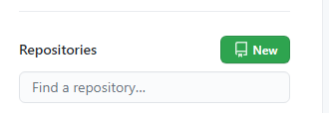

Tiếp Theo Đó Bạn đặt tên cho project, khi đặt tên cho project xong thì bạn chọn chế độ công khai hay riêng tư, khi bạn chọn trong thì ấn create repository:

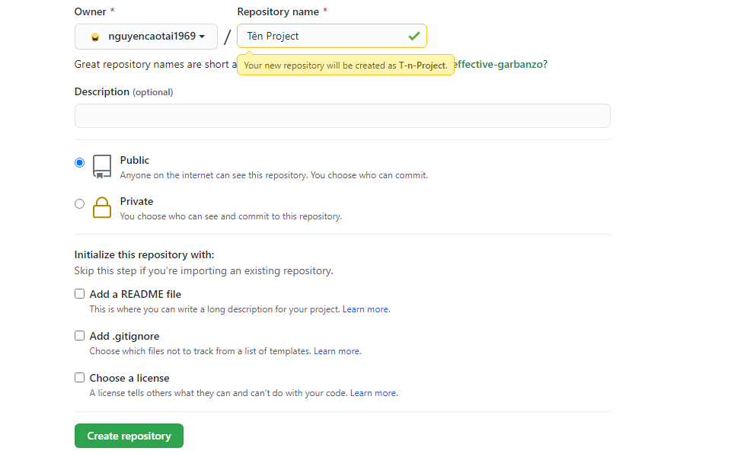

khi tạo xong nó sẽ chuyển đến trang project công việc của bạn lúc này là coppy link project trong như trong hình là : https://github.com/nguyencaotai1969/T-n-Project.git

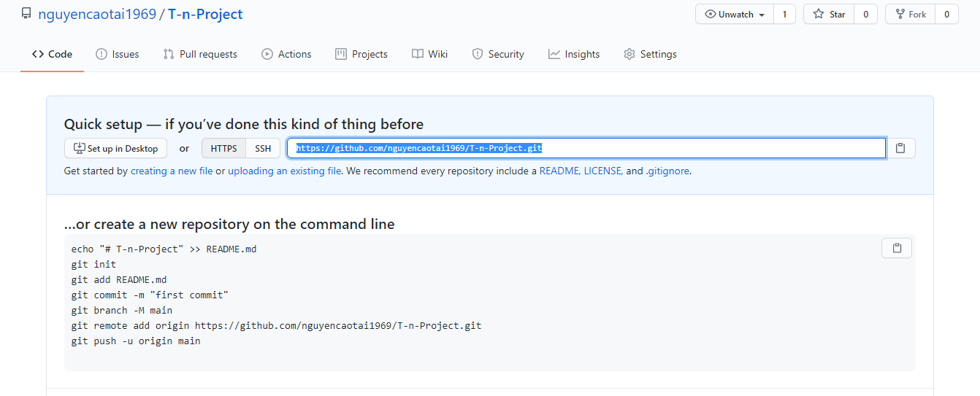

Khi coppy trong bạn quay về trang màn hình desktop của bạn hay 1 thư mục bất kì ấn chuột phải chọn git base here:

Sau đó nó sẽ mở ra 1 cmd như hình nhiệm vụ của bạn lúc này là ấn git clone + tên link project mình vừa mới coppy như hình dưới sau đó ấn enter:

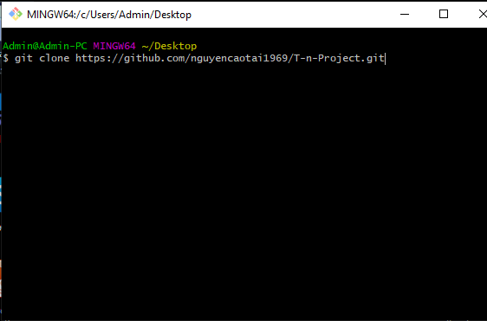

Khi clone về nó sẽ ra cho bạn 1 thư mục project của dự án , bạn mở thư mục đó lên ấn chuột phải chọn git base here 1 lần nữa để mở cmd của git:

Khi bạn làm đến bước này thì bạn sẽ nhìn thấy chữ master ở bên dưới như hình là hoàn toàn chính xác:

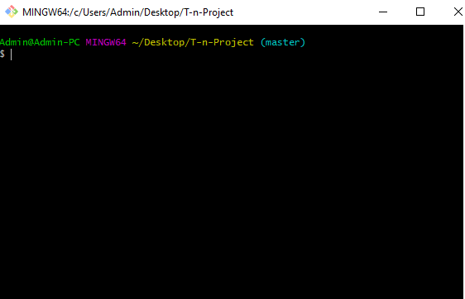

Đó là bạn đang ở nhánh chính công việc của bạn là ấn git checkout –b để tạo 1 nhánh con chánh trường hợp git trực tiếp lên nhánh chính để lỗi cả project khi bạn làm việc với team work:

Tôi ví dụ là tôi ấn git checkout –b test



Đó bạn sẽ nhìn thấy góc phải kia là nhánh bạn đang ở nhánh test:

Bận giờ tôi sẽ dậy bạn cách để đẩy 1 Dự Án Lên Git Để Lữ Chữ Giữ Liệu

Giả Sử Dự Án Tôi Vừa Tạo Ở Trên Đã Chứa 1 file nào đó

Thì lúc này ta lại vào project của dự án ấn git bash here

Khi ta muốn đẩy 1 dự án lên git thì ta ấn

git add . => thêm các file vào dự án

tiếp ấn git commit –m test , test ở đây là tên bất kì để bạn mợt các data trong file lại với nhau

sau đó ấn git push origin + tên nhánh ví dụ : git push origin test , test ở đây có nghĩa là tôi đang push dự án tôi vừa làm lên nhánh test của tôi

nếu bạn làm đúng như ảnh coi như bước ở dưới này của bạn ở phía máy đã xong.

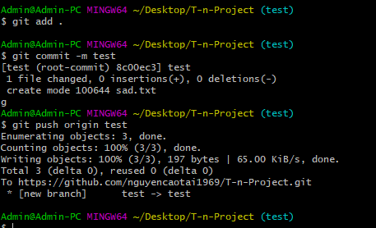

Tiếp sau đó bạn lên github vào project của bạn vừa đẩy data lên:

Thì bạn sẽ thấy giữ liệu của bạn đã đc đẩy lên đây như hình:

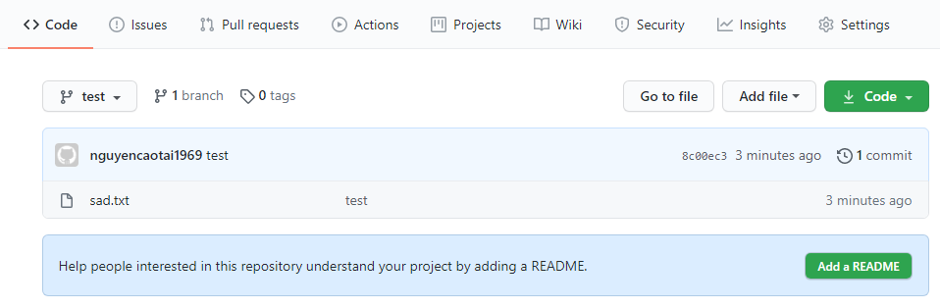

Còn việc lỡ tay xóa hết các folder project vừa tạo ở dưới máy tính không sao bạn chỉ cần lên git clone như bước đầu đã làm thì data của bạn lại được phục hồi. Lưu Ý bạn phải đẩy data lên thì mới lưu trữ được giữ liệu trên dám mây nhé còn k đẩy thì dĩ nhiên là không có rồi :V

Bài Tập bạn hãy tự mình thiết kế layout 1 website cơ bản như hình để xem trình độ của mình đến đâu nhé

